样品清单
序号 | 项目名称 | 参考图片 | 规格 | 主要材质及参数 | 备注
1 | 等候椅 | 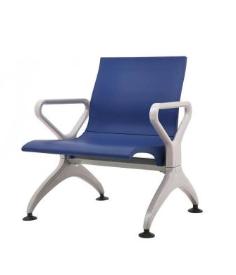 | 620*620*795 | 扶手、脚：ACC12高强度铝合金压铸成型，可以承受禁止压力800KG,不变形，扎实稳固； 座背板：厚度为30mm高密度超软PU冷固发泡成型； 横梁：1.8厚加厚热轧管材，切割、钻孔、烧焊，八角形方管横梁，具有超强的承重能力和稳定性； 涂层：经防锈处理后静电喷涂，电镀抛光； 整体坚韧耐磨、颜色鲜艳、防水易清洁； | 颜色:蓝色
2 | 密集架  小样 | 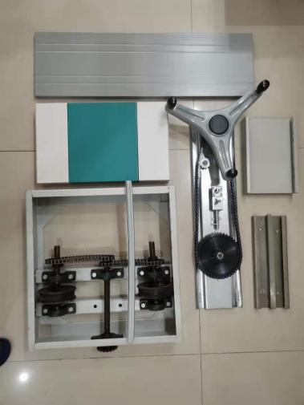 | 见表格 | 小样包括:1、密集架搁板实样（长870mm*宽260mm*高25mm)6道压筋；2、轴承、大铁轮、组合底盘（550*500mm）各1套；3、密集架立柱1根；4、密封条1根、轨道1根（长1300mm-宽120mm）；5、传动机构及铝合金三叉式摇把1套；6、侧面板直三立板（宽500mm*高300mm*厚65mm）。依据招标文件的要求，对样式与图片符合程度、工艺先进程度、结构稳固程度、配件耐用程度等进行综合评分。 | 式样颜色详见图片

3.小样：
序号 | 项目名称 | 规格 | 主要材质及参数 | 数量 | 品牌 | 备注
1 | 阻燃海绵 | 100*100 | 高密度回弹海绵，软硬适中，回弹性能好，不变形，耐用度高。 | 1块 | 圣诺盟、中辉、联达
2 | 304#不锈钢 | 100*100 | 1.一级冷扎钢符合GB24820-2009《实验室家具通用技术条件》、GB/T3325-2017《金属家具通用技术条件》  2.金属喷涂涂层理化性能：耐腐蚀，耐腐蚀为10级；附着力1级，硬度3H。  3.表面处理符合HG/T 3950-2007《抗菌涂料》（I级），标准要求按HG/T 3950-2007标准要求检测，符合抗细菌性能>99.9%，合格。 | 1块 | 上海宝钢、 东鸿、光大
3 | 三合一连接件 | 常规 | 连接处精密度高，采用点焊、碰焊工艺，焊接点少，无疤痕；接触人体或收藏物品的部件无毛刺、刃口和棱角。整体需符合GB/T 3325-2008 金属家具通用技术条件。 | 1只 | 家邦、宝利来、泰峰
4 | 铰链 | 常规 | 采用海福乐、海蒂诗、BMB、嘉祥宝或同等档次品牌优质五金配件。连接处精密度高，采用点焊、碰焊工艺，焊接点少，无疤痕；接触人体或收藏物品的部件无毛刺、刃口和棱角。 整体需符合GB/T 3325-2008 金属家具通用技术条件。 | 1只 | 海福乐、海蒂诗、BMB、嘉祥宝
5 | PVC封边条 | 100*25*2 | 采用2mm厚同色广东“兄奕”、华立、佳得、硕泰、聚盛等同档次品牌PVC封边，耐干热、耐磨、耐老化，封边严密、平整、无脱胶、表面无胶渍，其中甲醛释放量≤0.1mg/L。 | 1只 | 广东“兄奕”、华立、佳得、硕泰、聚盛
6 | 锁具 | 常规 | 采用海福乐、海蒂诗、BMB、嘉祥宝或同等档次品牌优质五金配件。连接处精密度高，采用点焊、碰焊工艺，焊接点少，无疤痕；接触人体或收藏物品的部件无毛刺、刃口和棱角。 整体需符合GB/T 3325-2008 金属家具通用技术条件。 | 1只 | 海福乐、海蒂诗、BMB、嘉祥宝
7 | 气压棒 | 常规 | 优质气压棒，升降自如，升降时无声响，升降行程60~120mm，可承受250KG压力，升降30万次无破损。 | 1根 | 三弘、五鑫、众达
8 | 实木块 | 100*100 | 材质坚硬刚性强，承托力达300KG，含水率低于9%，经蒸、压、煮、烘干、杀虫、杀菌处理； | 1块 | /
9 | 三聚氰胺板 | 100*100 | 采用福人、大亚、露水河、等品牌三聚氰胺饰面人造板，经防潮、防虫、防腐处理，符合GB/T15102-2006浸渍胶膜纸饰面人造板标准要求，其中甲醛释放量≤0.06mg/m3。 | 1块 | 福人、大亚、露水河
10 | 布 | 100*100 | 台湾颐达品牌网布/麻绒面料，经过防污、抗菌、抗静电、耐色牢固、抗强度等表面加工处理。 | 1块 | 颐达、巨航、美人
11 | 抗菌喷涂粉末 | 常规 | 采用经SGS检验合格的环氧塑脂粉末静电喷涂，环保无毒害，无气味。美观大方，光亮平整，表面无颗粒、气泡、渣点，颜色均匀； | 1块 | /
12 | 刨花板 | 100*100 | 采用福人、大亚、露水河等品牌环保刨花板，甲醛释放量≤0.06mg/m3，吸水厚度膨胀率≤6.1%，经防潮、防虫、防腐处理，抗弯力强，不易变形。 | 1块 | 福人、大亚、露水河
13 | 中密度纤维板 | 100*100 | 采用露水河、福人、大亚或同档次高密度板,优质绿色环保产品,甲醛含量≤1.0mg/L密度≥760kg/m3,静曲张度≥51.2Mpa,吸水膨胀率≤8.1%； | 1块 | 福人、大亚、露水河
14 | 脚轮 | 常规 | 合成尼龙纤维树脂材料制成，活动自如。  整体需符合QB/T 2280-2007办公椅技术条件标准要求。 | 1只 | 森恒、韵狮、福美乐
15 | 钢制五星脚 | 常规 | 优质铝合金压铸而成，参考中威或同等品牌，精抛处理。 | 1只 | 中威、椅盟、康尼特
16 | 弹簧 | 常规 | 连接处精密度高，采用点焊、碰焊工艺，焊接点少，无疤痕；接触人体或收藏物品的部件无毛刺、刃口和棱角。整体需符合GB/T 3325-2008 金属家具通用技术条件。 | 1只 | 邦尼尔、万创、巨鹏

